110學年度彰化縣明倫國中教師公開觀課
表2-1、觀察紀錄表
附件二
授課教師： 賴麗津 任教年級：九年級___任教領域/科目： 國文
回饋人員：劉詩芸 _任教年級： 七年級 任教領域/科目： 國文
教學單元： 詞選 ；教學節次：共 1 節，本次教學為第 1 節
觀察日期：_2021_年__09_月15日
層面 | 指標與檢核重點 | 事實摘要敘述  (含教師教學行為、學生學習表現、師生互動與學生同儕互動之情形) | 評量（請勾選）
層面 | 指標與檢核重點 | 事實摘要敘述  (含教師教學行為、學生學習表現、師生互動與學生同儕互動之情形) | 優良 | 滿意 | 待成長
A  課  程  設  計  與  教  學 | A-2掌握教材內容，實施教學活動，促進學生學習。 |  | ˇ
A  課  程  設  計  與  教  學 | A-2-1有效連結學生的新舊知能或生活經驗，引發與維持學生學習動機。 | （請文字敘述，至少條列三項具體事實摘要）  1.統整複習常見植物象徵意義，例如：梅、蘭、竹、菊。  2.課程由淺到深的引入，課程嚴謹有序。  3.發放學習單，引導學生思考。
A  課  程  設  計  與  教  學 | A-2-2 清晰呈現教材內容，協助學生習得重要概念、原則或技能。
A  課  程  設  計  與  教  學 | A-2-3 提供適當的練習或活動，以理解或熟練學習內容。
A  課  程  設  計  與  教  學 | A-2-4 完成每個學習活動後，適時歸納或總結學習重點。
A  課  程  設  計  與  教  學 | A-3運用適切教學策略與溝通技巧，幫助學生學習。 |  | ˇ
A  課  程  設  計  與  教  學 | A-3-1 運用適切的教學方法，引導學生思考、討論或實作。 | （請文字敘述，至少條列二項具體事實摘要）  1.使用多媒體、學習單與分組導論的方式，引導學生，最後總結重點。  2.學生討論時，老師會不時的走動，提點學生學習狀況。
A  課  程  設  計  與  教  學 | A-3-2 教學活動中融入學習策略的指導。
A  課  程  設  計  與  教  學 | A-3-3 運用口語、非口語、教室走動等溝通技巧，幫助學生學習。
A  課  程  設  計  與  教  學 | A-4運用多元評量方式評估學生能力，提供學習回饋並調整教學。 |  | ˇ
A  課  程  設  計  與  教  學 | A-4-1運用多元評量方式，評估學生學習成效。 | （請文字敘述，至少條列三項具體事實摘要）  1.發放學習單，最後讓學生上台分享其組成果，可藉此了解學生學習狀況。  2.老師會根據學生的報告，在適當的提問以及補充相關資訊，提供學生回饋。
A  課  程  設  計  與  教  學 | A-4-2 分析評量結果，適時提供學生適切的學習回饋。
A  課  程  設  計  與  教  學 | A-4-3根據評量結果，調整教學。
A  課  程  設  計  與  教  學 | A-4-4 運用評量結果，規劃實施充實或補強性課程。(選用)

層面 | 指標與檢核重點 | 教師表現事實  摘要敘述 | 評量（請勾選）
層面 | 指標與檢核重點 | 教師表現事實  摘要敘述 | 優良 | 滿意 | 待成長
B  班  級  經  營  與  輔  導 | B-1建立課堂規範，並適切回應學生的行為表現。 |  | ˇ
B  班  級  經  營  與  輔  導 | B-1-1 建立有助於學生學習的課堂規範。 | （請文字敘述，至少條列一項具體事實摘要）  1.學生有問題，老師會立即回覆學生，師生互動良好。
B  班  級  經  營  與  輔  導 | B-1-2 適切引導或回應學生的行為表現。
B  班  級  經  營  與  輔  導 | B-2安排學習情境，促進師生互動。 |  | ˇ
B  班  級  經  營  與  輔  導 | B-2-1 安排適切的教學環境與設施，促進師生互動與學生學習。 | （請文字敘述，至少條列一項具體事實摘要）  1.老師具親和力，氣氛融洽。
B  班  級  經  營  與  輔  導 | B-2-2 營造溫暖的學習氣氛，促進師生之間的合作關係。

110學年度彰化縣明倫國中教師公開觀課
表2-1、觀察紀錄表
附件二
授課教師： 賴麗津 任教年級： 三 任教領域/科目： 國文科
回饋人員： 劉芝穎 任教年級： 三 任教領域/科目： 國文科
教學單元： 詞選 ；教學節次：共 5 節，本次教學為第 1 節
觀察日期： 110 年 09 月 15 日
層面 | 指標與檢核重點 | 事實摘要敘述  (含教師教學行為、學生學習表現、師生互動與學生同儕互動之情形) | 評量（請勾選）
層面 | 指標與檢核重點 | 事實摘要敘述  (含教師教學行為、學生學習表現、師生互動與學生同儕互動之情形) | 優良 | 滿意 | 待成長
A  課  程  設  計  與  教  學 | A-2掌握教材內容，實施教學活動，促進學生學習。 |  | √
A  課  程  設  計  與  教  學 | A-2-1有效連結學生的新舊知能或生活經驗，引發與維持學生學習動機。 | 1.能有效連結學生的生活經驗，並藉此引發 學生的學習動機。  2.能運用學習單清晰呈現課堂學習目標，引導學生開展對蓮花的聯想呈，並協助學生習得重要觀念。  3.能在學生小組討論時，適時給予建議或引導學生思考。
A  課  程  設  計  與  教  學 | A-2-2 清晰呈現教材內容，協助學生習得重要概念、原則或技能。
A  課  程  設  計  與  教  學 | A-2-3 提供適當的練習或活動，以理解或熟練學習內容。
A  課  程  設  計  與  教  學 | A-2-4 完成每個學習活動後，適時歸納或總結學習重點。
A  課  程  設  計  與  教  學 | A-3運用適切教學策略與溝通技巧，幫助學生學習。 |  | √
A  課  程  設  計  與  教  學 | A-3-1 運用適切的教學方法，引導學生思考、討論或實作。 | 1.能運用影片分享，引導學生進入主題。並以分組學習的方式，導入課程議題，使學生完成議題討論。  2.能運用口語、肢體語言、教室走動的溝通技巧幫助學生學習，提高學生的專注度。
A  課  程  設  計  與  教  學 | A-3-2 教學活動中融入學習策略的指導。
A  課  程  設  計  與  教  學 | A-3-3 運用口語、非口語、教室走動等溝通技巧，幫助學生學習。
A  課  程  設  計  與  教  學 | A-4運用多元評量方式評估學生能力，提供學習回饋並調整教學。 |  | √
A  課  程  設  計  與  教  學 | A-4-1運用多元評量方式，評估學生學習成效。 | 1.能運用分組發表的方式，使學生統整課程概念，完成團體任務，並透過問答講評，評估學生學習成效。  2.善用提示與肢體語言，幫助學生學習並適時回饋，以增強學習效能。  3.能根據評量結果，調整教學進度。
A  課  程  設  計  與  教  學 | A-4-2 分析評量結果，適時提供學生適切的學習回饋。
A  課  程  設  計  與  教  學 | A-4-3根據評量結果，調整教學。
A  課  程  設  計  與  教  學 | A-4-4 運用評量結果，規劃實施充實或補強性課程。(選用)

層面 | 指標與檢核重點 | 教師表現事實  摘要敘述 | 評量（請勾選）
層面 | 指標與檢核重點 | 教師表現事實  摘要敘述 | 優良 | 滿意 | 待成長
B  班  級  經  營  與  輔  導 | B-1建立課堂規範，並適切回應學生的行為表現。 |  | √
B  班  級  經  營  與  輔  導 | B-1-1 建立有助於學生學習的課堂規範。 | 能於課前說明課程目標，並適切回應學生的行為表現，使正增強效果維持。
B  班  級  經  營  與  輔  導 | B-1-2 適切引導或回應學生的行為表現。
B  班  級  經  營  與  輔  導 | B-2安排學習情境，促進師生互動。 |  | √
B  班  級  經  營  與  輔  導 | B-2-1 安排適切的教學環境與設施，促進師生互動與學生學習。 | 能營造溫暖與積極的學習氣氛，促進師生之間的合作關係。
B  班  級  經  營  與  輔  導 | B-2-2 營造溫暖的學習氣氛，促進師生之間的合作關係。

附件三
彰化縣立明倫國中師公開觀課教學觀察後會談紀錄表

教學班級 | 03年03班 | 會談時間 | 110 年 09 月 15 日 第 4 節
教學科目 | 國文 | 教學單元 | 詞選
教 學 者 | 賴麗津 | 觀 察 者 | 劉芝穎  劉詩芸

會談項目 | 會談內容簡要記錄
教學者教學優點與特色 | - 口語表達與肢體語言豐富  - 詳盡地敘述與溝通方式佳  - 設計深入淺出的學習單  - 有效能的師生溝通
對教學者之具體成長建議 | 1.設計多元評量  2.減少學習單的問題  3.給於學生更多的回饋

※ 建議回饋會談的重點：
- 根據教學觀察紀錄進行回饋及澄清，引導教學者瞭解自己的教學優勢與建議改進方向。
- 教學者表達自己在教學過程中的感受、看法及省思。

彰化縣明倫國中公開授課議課成果記錄表
附件四
授課教師： 賴麗津 任教年級： 3 任教領域/科目：國文

觀課教師：劉芝穎+劉詩芸老師
觀課日期：110 年09 月 15 日
一、 教學者分享授課心得：(如說明教學設計理念、學生學習重點、授課心得…)
1. 教學設計理念:由日常生活接觸詩詞曲的機會與學生對話引起動機
2. 學生學習重點:學到本課主旨之一<詩詞曲特色>之重要性
3. 授課心得:
(1)比較<詩詞曲特色>。
(2)強調<詩詞曲特色>與演進的原因與過程。
二、 觀課者回饋觀課心得：(如從學習目標探究教師教學與學生學習情況、學生學習表現和教材連結情況回饋、回應教學者關切的焦點、分享觀課的學習…)
1. 從學習單的提問內容中，可以得知教師教學目標與學生學習情況
2. 從學習單的提問活動中，可以得知學生學習情況
3. 從學生的回答之中，可以明白地回應教學者關切的焦點
4. 馬上進行分享觀課的學習，可以明白授課者對教學目標的期望

照片  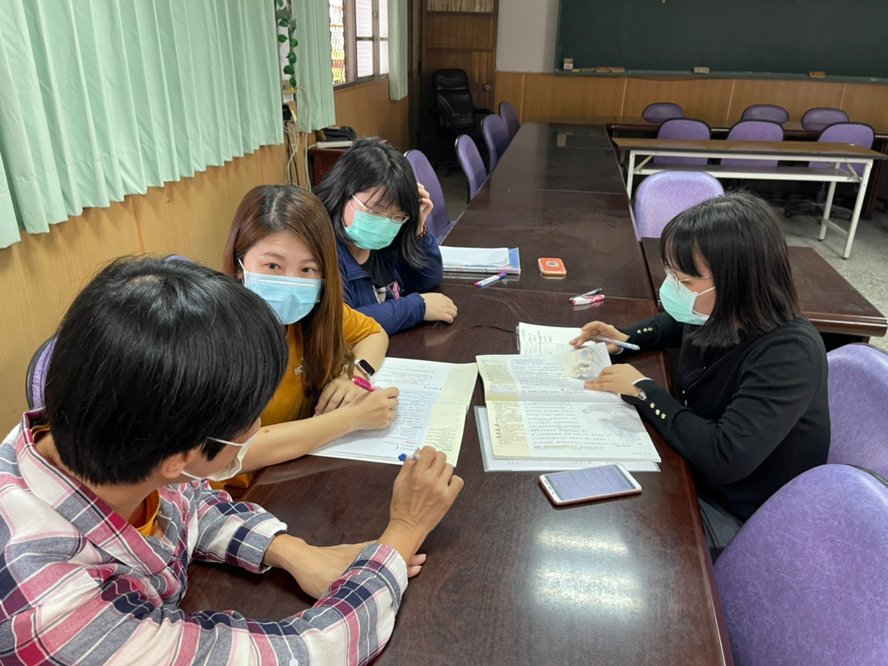 | 照片  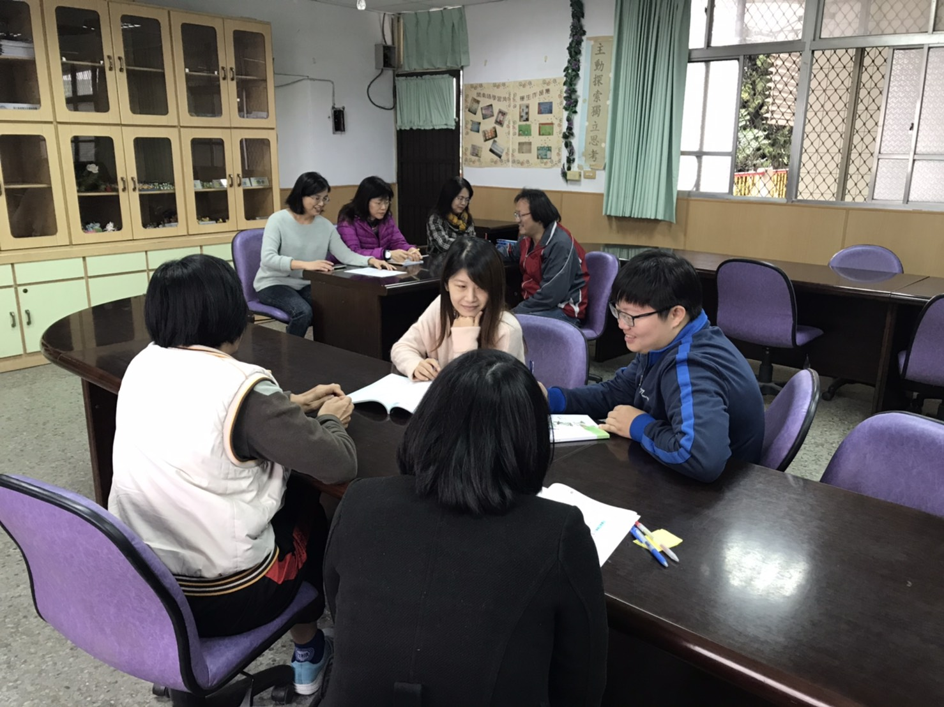
說明  觀備議之1 | 說明  觀備議之2

**表格不敷使用請自行增加

